Mrożenie jedzenia - kilka podstawowych wskazówek

OK. Postanowiłaś uczynić zamrażarkę swoją najlepszą przyjaciółką lub czarodziejskim kapeluszem, więc chcesz w niej mieć coś, co któregoś koszmarnego dnia pozwoli Ci nie gotować, nie zamawiać pizzy, a jednak nakarmić rodzinę.
Oczywiście wszystko zależy od tego, co konkretnie planujesz zamrozić, ale są trzy nadrzędne zasady:
1. Mrozi się tylko świeże i dobre jedzenie. Mrożenie zwykle nie poprawia smaku ani struktury pokarmów. Dlatego jeśli coś nie bardzo nadaje się do jedzenia na świeżo, to po zamrożeniu i rozmrożeniu lepiej nie będzie.
2. Powietrze szkodzi mrożonym pokarmom, zmieniając ich kolor i wysuszając je. Trzeba więc się go pozbyć ze wszystkich opakowań, najlepiej jak się da. Zamykaj pojemniki i woreczki powoli, wyciskając jak najwięcej powietrza. Pakuj jedzenie szczelnie i dokładnie.
3. Zaufanie do samej siebie odłóż na inną okazję. Wkładając coś do zamrażarki, opisz co to jest i dodaj datę (zwłaszcza jeżeli masz duża zamrażarkę). Jeśli teraz nie napiszesz na opakowaniu, co zamrażasz, to za kilka tygodni będziesz miała niezły rebus do rozwiązania. Najlepiej każdy woreczek opisać niezmywalnym markerem PRZED włożeniem do niego jedzenia. Można także przypiąć zszywaczem zwykłą karteczkę z opisem.
4. Wkładaj do zamrażarki tylko, co już całkowicie ostygło. Jednak nie zostawiaj jedzenia w temperaturze pokojowej dłużej niż to konieczne. Bakterie namnażają się najlepiej w temperaturze od +5 do +60 stopni Celsjusza, więc nie wpadaj w panikę, ale jednak kontroluj czas trzymania jedzenia w tej temperaturze.
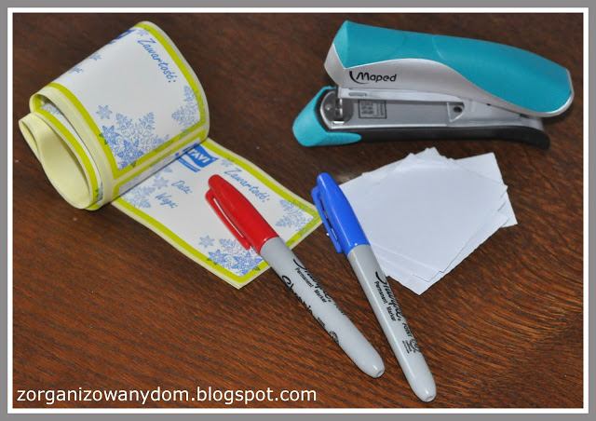

Podstawowe pytanie : jak mrozić gotowe potrawy? Są dwie główne opcje:
Wszystko w jednym kawałku
To dobry sposób zamrażania:
- zup
- dań z sosami
- pieczonych mięs
- zapiekanek
- bigosu
- ciast
Po odmierzeniu właściwej porcji trzeba jedzenie włożyć do foliowego woreczka lub plastikowego pojemnika. W pojemniku trzeba zostawić ok 2 cm miejsca od góry, aby powiększający objętość płyn miał miejsce. Foliowy woreczek dobrze jest położyć na czymś równym i płaskim, np. tacce, i w ten sposób zamrozić. Woreczek zachowa foremny, równy i prosty kształt. Dzięki temu będziesz mogła potem wygodnie układać mrożonki obok siebie, niemal jak płyty CD w pudełku, lub ubrania w szufladzie. Można tez po zamrożeniu dania w pojemniku wyjąc go z zamrażarki i na sekundę zanurzyć od spodu w gorącej wodzie. Dzięki temu jego zawartość da się łatwo wypchnąć. Uformowaną mrożonkę można teraz przełożyć do woreczka i bardzo wygodnie ułożyć w zamrażarce.
Wszystko osobno
W ten sposób najlepiej mrozić to jedzenie, które chcemy wygodnie porcjować, bez potrzeby rozmrażania całości. Sprawdza się to doskonale w przypadku:
- surowych warzyw
- owoców
- kotletów
- klopsików
- placków/pankejków
Jak to wygląda technicznie?
Układasz na tacce lub desce jedną warstwę wybranego jedzenia, np. banany w plasterkach lub kotlety rybne, pierwszą warstwę jedzenia przykrywasz arkuszem woskowanego papieru (papieru do pieczenia) i kładziesz na nim kolejną warstwę porcję. Teraz wstawiasz wszystko ostrożnie do zamrażalnika i odczekujesz kilkadziesiąt minut do godziny, aż dana rzecz wstępnie się zmrozi i stwardnieje. W tym momencie można szybko przełożyć wszystkie kawałki do większego, zbiorowego pojemnika i szczelnie zamknąć. Dzięki tej metodzie nic nie zbije się w jedną bryłę i będziesz mogła wyjmować tylko tyle kawałeczków owoców, ile trzeba Ci do koktajlu, albo tyle kotletów ile osób będzie dzisiaj jadło obiad.
W czym mrozić jedzenie?
Najprostsza odpowiedź brzmi - w plastikowych woreczkach. Na zdjęciu pokazuję moje ulubione torebki na mrożonki. Są to tzw. woreczki z suwakiem.

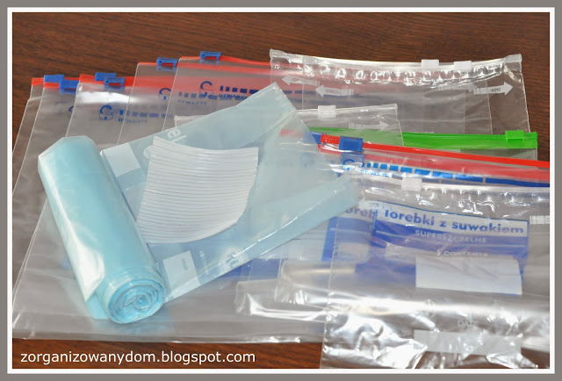
Dania takie jak zapiekanki czy placki z nadzieniem pakuję do tego typu foremek aluminiowych. Są specjalnie przeznaczone do mrożenia i zapiekania, wiec żadna temperatura im nie straszna. Można wrzucić je z zamrażalnika prosto do piekarnika. Do foremki jest jeszcze pokrywka - z jednej strony aluminiowa, a z drugiej papierowa. Na papierowej stronie można łatwo napisać, jakie danie znajduje się w środku. Żeby jedzenie nie wyschło, foremkę można jeszcze szczelnie owinąć folią spożywczą.

